



**CARTA DE PATROCINIO**

Yo, Aldo Cornejo González, Diputado de la República, a través de la siguiente carta otorgo mi apoyo y mi patrocinio al equipo “Otra vez: Los que sobran” los que presentan la iniciativa juvenil de ley: **“Ley de aeronaves menores invasivas de la privacidad”**, presentada por los alumnos del Liceo Comercial Diego Portales A7, de la región de Ohiggins, en EL Torneo Delibera 2017, organizado por la biblioteca del Congreso Nacional.

Atentamente,

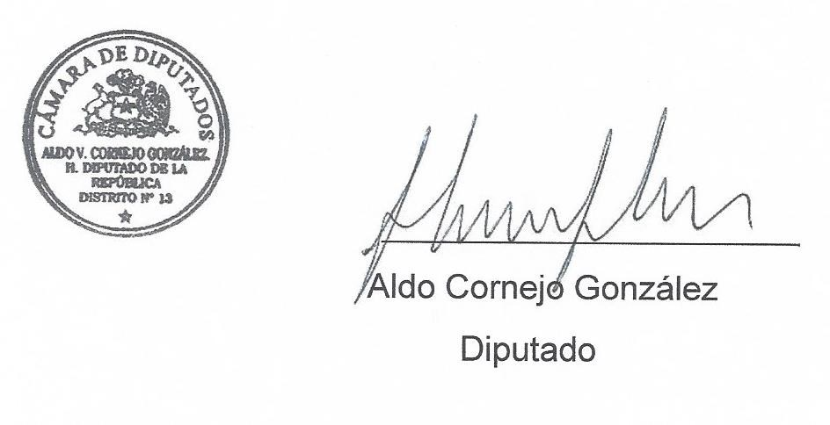

VALPARAÍSO, JUNIO de 2017.